

**RELATÓRIO BASE DE DADOS**



Docência: Professor Norberto Albino

Relatório realizado pelos alunos: 2611 – Daniel Marçal

2691 – Marcelo Pereira

**ÍNDICE**

* Introdução à empresa em estudo;
* Explicação dos processos usados;
* Modelo Entidade-Relação;
* Modelo relacional da nossa base de dados;
* Análise das *views* e *triggers* criados;

**INTRODUÇÃO**

A Empresa CateringAssiste é uma organização com mais de 30 anos, sediada em Lisboa com mais duas localizações, no Porto e no Algarve. Fundada com o intuito de prestar serviços de assistência técnica e manutenção ou mesmo criando soluções especializadas e personalizadas de remodelações completas.

Pretende-se criar uma base de dados com o intuito de organizar a informação do processo da prestação dos seus serviços.

Primeiro de tudo é obtida a informação do cliente:

-tipo (hotel, restaurante, refeitório)

-nome

-localização

-tamanho

-código do cliente

Depois o cliente pode escolher entre dois tipos de serviços uma remodelação ou uma reparação, onde o modo de ação é o mesmo apenas o resultado é diferente, logo é necessário o mesmo tipo de recursos. Quando o serviço é solicitado, serão enviados técnicos onde é necessário saber o seu nome, idade, NIF, grau de formação e respetiva formação, através de carrinhas que a empresa disponibiliza, mas que também têm de ter o seu registo com a marca, matrícula, data de expiração do seguro e o seu tamanho.

Nestas carrinhas serão então enviadas peças e equipamento necessário à prestação do serviço tais como, fogões, frigoríficos, fornos, máquinas variadas entre outros, sendo necessário efetuar também o registo destes, tendo cada um deles um código próprio, marca, peso, cor e consumo.

Todo este material é guardado no único armazém existente.

A empresa possui também uma oficina que recebe o equipamento estragado, mas recuperável dos serviços. Nesta oficina trabalham engenheiros onde será necessário fazer o registo deles, tal como os técnicos.

Depois da reparação na oficina, os equipamentos seguem de novo para o armazém.

**PROCESSOS**

* Após identificarmos o que era pretendido pela empresa para a criação da base de dados (informação dada na introdução), usámos o programa *Microsoft SQL Server Management Studio 17* para criar a Base de Dados.
* O primeiro passo a fazer era, dentro do nosso *User* (“Daniel_Marcelo”), criar um Schema para a empresa Catering Assiste denominado “ca”.
* Posto isto, iniciámos a criação das tabelas que ao todo acabariam por ser 16 tabelas, cada uma com as chaves primárias e atributos próprios. Fizémos de seguida a análise da cardinalidade através do nosso modelo entidade-relação que surgiu destas tabelas, da qual resultaram 2 tabelas compostas.
* Agora que tinhamos as tabelas completas, inserimos dados dos quais foi detactada a necessidade da criação de *views* e *triggers* de modo a facilitar a vida aos usuários durante a utilização destas ferramentas.
* No fim foi obtido o script que foi enviado em anexo a este relatório.

**MODELO ENTIDADE-RELAÇÃO**

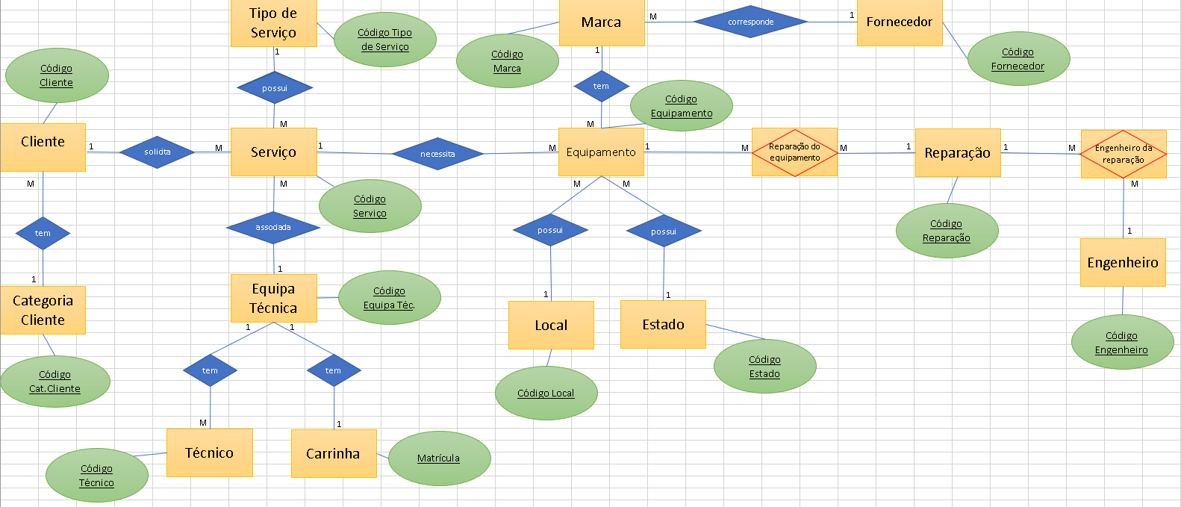

**MODELO RELACIONAL**

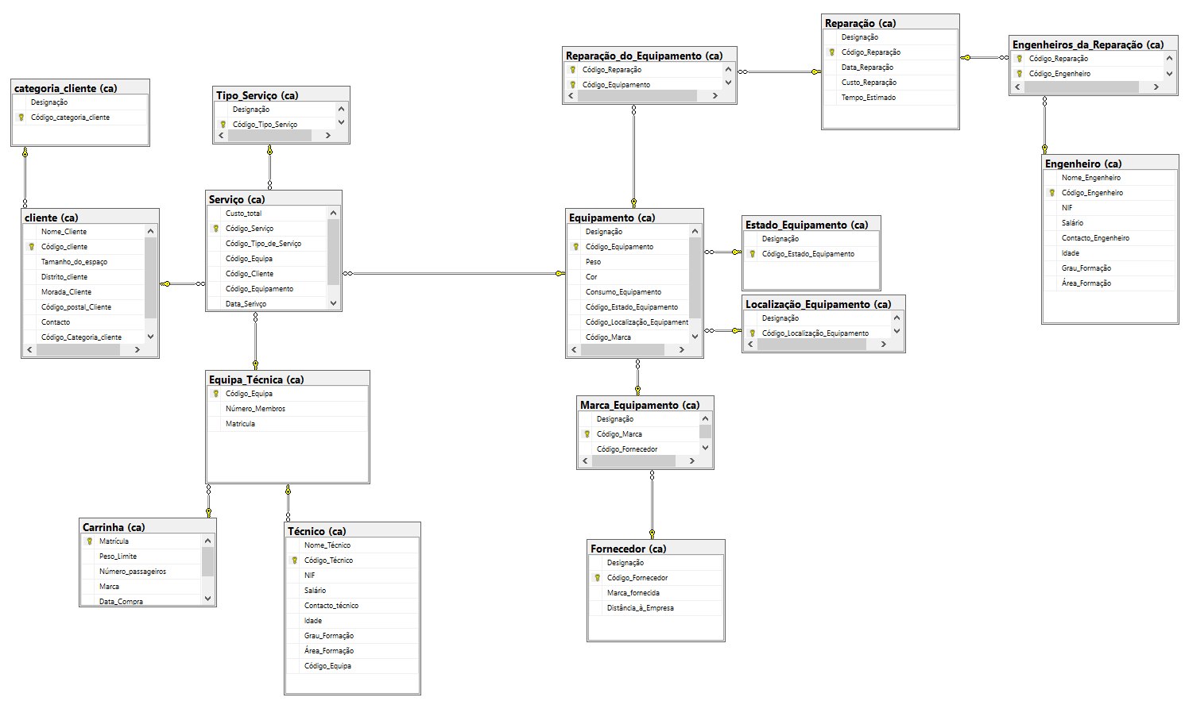

***VIEWS* E *TRIGGERS***

* A criação da view “técnicos_serviço1” procurou fornecer informações a uma gestão intermédia dos técnicos que participaram nas remodelações ( serviço do tipo 1 ) onde se encontra também a data e o custo da remodelação em causa.
* Outra view também criada para esta BD procurava saber quais os engenheiros que fizeram uma reparação a um certo equipamento na oficina e em que data, à qual demos o nome de “Engenheiro”.
* Por outro lado surgiu a necessidade de criar 3 triggers, sendo que 2 atuam na mesma tabela fazendo a operação inversa um do outro:
  + Um para a compra de novas carrinhas no qual se pretendia registar a data de entrada à empresa e o *user* que efetuou o registo;
  + Para os seguintes o objetivo foi trocar automaticamente a localização conforme o estado do equipamento no sistema, sendo este atualizado manualmente pelos gestores médios da BD.